Question no 1.6

Date 30-07-2024

Question program that converts fahrenheit to centigrade

\*\*\*\*\*\*\*\*\*\*\*\*\*\*\*\*\*\*\*\*\*\*\*\*\*\*\*\*\*\*\*\*\*\*\*\*\*\*\*\*\*\*\*\*\*\*\*\*\*\*\*\*\*\*\*\*\*\*\*\*\*\*\*\*\*\*\*\*\*\*\*\*\*\*\*\*\*\*\*\*\*\*\*\*\*\*\*\*\*\*\*\*\*\*\*\*

Author : Amal Biju

Roll no :5

Semester :1

Programme : Bsc CS(DA)

\*\*\*\*\*\*\*\*\*\*\*\*\*\*\*\*\*\*\*\*\*\*\*\*\*\*\*\*\*\*\*\*\*\*\*\*\*\*\*\*\*\*\*\*\*\*\*\*\*\*\*\*\*\*\*\*\*\*\*\*\*\*\*\*\*\*\*\*\*\*\*\*\*\*\*\*\*\*\*\*\*\*\*\*\*\*\*\*\*\*\*\*\*\*\*\*

#include<stdio.h>

int main()

{

int f;

float c;

printf("enter the temperature in fahreheit :");

scanf("%d",&f);

c=(f-32)\*5/9;

printf("the temperature in centigrade=%f",c);

return 0;

}

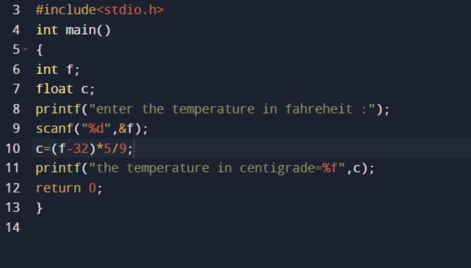

Output

